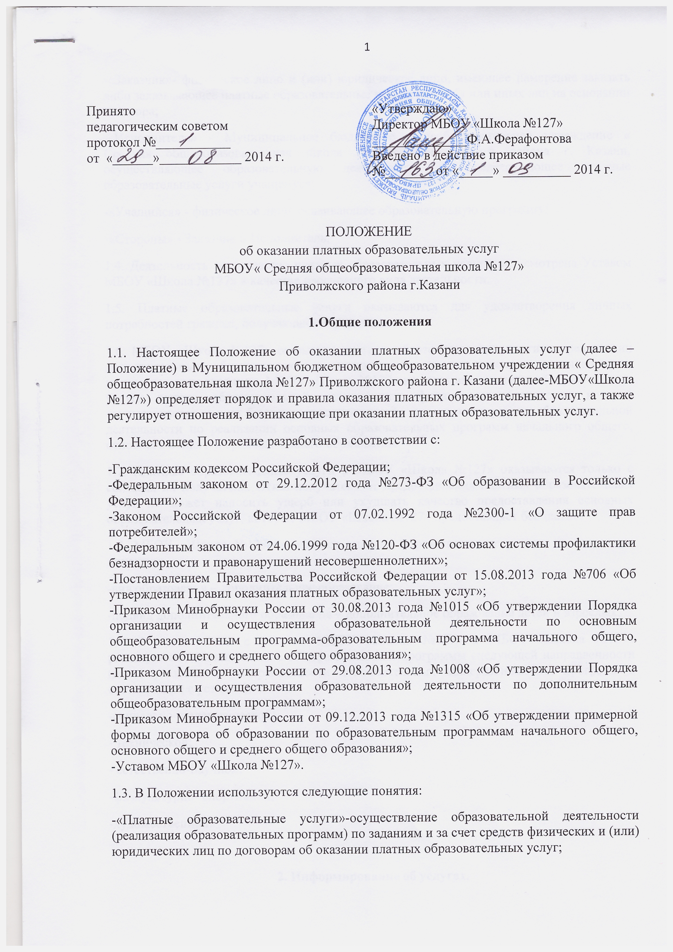

-«Заказчик»- физическое лицо и (или) юридическое лицо, имеющее намерение заказать либо заказывающее платные образовательные услуги для себя или иных лиц на основании договора;
-«Исполнитель» - Муниципальное бюджетное общеобразовательное учреждение « Средняя общеобразовательная школа №127» Приволжского района г. Казани, осуществляющее образовательную деятельность и представляющее платные образовательные услуги учащемуся;
-«Учащийся» - физическое лицо, осваивающее образовательную программу;
-«Стороны» - Заказчик и Исполнитель.
1.4. Деятельность по оказанию платных образовательных услуг предусмотрена Уставом МБОУ «Школа №127» в качестве неосновного вида деятельности.
1.5. Платные образовательные услуги оказываются для удовлетворения личных потребностей граждан, получающих образование.
1.6. МБОУ «Школа №127» оказывает платные образовательные услуги по реализации дополнительных общеразвивающих программ, не предусмотренных установленным муниципальным заданием. МБОУ «Школа №127» не оказывает платные образовательные услуги вместо образовательной деятельности, финансовое обеспечение которой осуществляется за счет бюджетных ассигнований - взамен или в рамках образовательной деятельности по реализации основных образовательных программ начального общего, основного общего и среднего общего образования.
1.7. Платные образовательные услуги в МБОУ «Школа №127» оказываются только с согласия их получателя. Отказ получателя от предоставления платных образовательных услуг не может наносить ущерб или ухудшать качество предоставления основных образовательных услуг, которые МБОУ «Школа №127» предоставляет бесплатно.
1.8. МБОУ «Школа №127» оказывает платные образовательные услуги на основании лицензии:
-вид образования – дополнительное образование;
-подвид дополнительного образования – дополнительное образование детей и взрослых.
1.9. В соответствии с уставом МБОУ «Школа №127» в МБОУ «Школа №127» реализуются дополнительные общеразвивающих программы следующей направленности (далее указываются направленности дополнительных общеразвивающих программ в соответствии с уставом):
-социально- педагогической;
- технической;
- естественно-научной;
-физкультурно- спортивной;
-художественной.

2. Информирование об услугах.
2.1. Исполнитель обязан до заключения договора и в период его действия предоставлять Заказчику достоверную информацию о себе и об оказываемых платных образовательных услугах, обеспечивающую возможность их правильного выбора.
2.2. Для исполнения обязанностей, определенных в п.2.1. настоящего Положения, Исполнитель обеспечивает открытость и доступность следующей информации и копий документов:
-наименование и место нахождения (адрес) МБОУ «Школа №127»;
-копии лицензии ( с приложением);
- о порядке оказания платных образовательных услуг, в т.ч. образец договора об оказании платных образовательных услуг;
- о реализуемых при оказании платных образовательных услуг образовательных программах (уровень и направленность реализуемых основных и дополнительных образовательных программ, формы и сроки их освоения);
-описание образовательной программы (образовательных программ) с приложением ее (их) копии (копий);
-об учебном плане с ее приложением его копии;
-об аннотации к рабочим программа дисциплин (по каждой дисциплине в составе образовательной программы) с приложением их копий;
-об утверждении стоимости обучения по каждой образовательной программе;
-порядок приема на обучение по дополнительным общеразвивающим программам;
- о материально-техническом обеспечении образовательной деятельности в рамках оказания платных образовательных услуг.
2.3. Информация, указанная в п.2.3. настоящего Положения, размещается Исполнителем на официальном сайте МБОУ «Школа №127», в сети Интернет. Информация о порядке оказания платных образовательных услуг, в т.ч. образец договора об оказании платных образовательных услуг и об утверждении стоимости обучения по каждой образовательной программе также размещается на информационном стенде МБОУ «Школа №127» в месте фактического осуществления образовательной деятельности по адресу Мавлютова, д.15
3. Порядок заключения договоров.
3.1. Договор об оказании платных образовательных услуг заключается в простой письменной форме и содержит следующие сведения:
а) полное наименование и фирменное наименование (при наличии) Исполнителя;
б) место нахождения Исполнителя;
в)наименование или фамилию, имя, отчество (при наличии) Заказчика, телефон Заказчика;
г) место нахождения или место жительства Заказчика;
д) фамилию, имя, отчество (при наличии) представителя Исполнителя и (или) Заказчика, реквизиты документа, удостоверяющего полномочия представителя исполнителя и (или) Заказчика;
е) фамилия, имя, отчество (при наличии) учащегося, его место жительства, телефон (указывается в случае оказания платных образовательных услуг в пользу учащегося, не являющегося Заказчиком по договору);
ж) сведения о лицензии на осуществление образовательной деятельности (наименование лицензирующего органа, номер и дата регистрации лицензии);
з) вид, уровень и (или) направленность дополнительной образовательной программы (часть образовательной программы определенного уровня, вида и (или) направленности);
и) форма обучения;
к) сроки освоения образовательной программы (продолжительность обучения);
л) права, обязанности и ответственность Исполнителя, Заказчика и учащегося;
м)полная стоимость платных образовательных услуг, порядок их оплаты;
н) порядок изменения и расторжения договора;
о)другие необходимые сведения, связанные со спецификой оказываемых образовательных услуг.
3.2. Форма договора разработана на основе примерной формы договора об образовании по образовательным программам начального общего, основного общего и среднего общего образования, утвержденной приказом Минобрнауки России от 09.12.2013 года №1315.
3.3. Договор не содержит условия, которые ограничивают права лиц, имеющих право на получение образования определенного уровня и напарвленности и подавших заявление о приеме на обучение по дополнительным общеразвивающим программам.
3.4. Сведения, указанные в договоре, должны соответствовать информации, размещенной на официальном сайте МБОУ “Школа №127” в сети “Интенерт” на дату заключения договора.
3.5. Договор составляется в двух экземплярах, один из которых находится у Исполнителя, другой у Закзчика.
3.6. До исполнеия учащемуся 14 лет договор заключаютя его родители (законные представители), в период с 14 до 18 лет догоовр заключаеитя самим несовершеннолетним учащимся, но обязательно с письменного согласия родителей.
4. Ответсвенность Исполнителя и Заказчика.
4.1. Исполнитель оказывает услуги в порядке ив сроки, определенные договорм и настоящим Положением.
4.2. Исполнитель обязан обеспечить Заказчику оказание платных образовательных услуг в полном объеме в соответствии с образовательными программами (частью образовательной программы) и условиями договора.
4.3. Исполнитель обязан соблюдать утвержденное им расписание занятий.
4.4. За неисполнеие либо ненадлежащее исполнеие обязательств по договору Исполнитель и Заказчик несут отвественность, предусмотренную договором и законодательством Российской Федерации.
4.5. При обнаружении недостатка платных образовательных услуг, в том числе оказания их не в полном объеме, предусмотренном образоваетльными программами (частью образовательной программы), Заказчик вправе по своему выбору потребовать:
а) безвозмездного оказания образовательных услуг;
б) соразмерного уменьшения стоимости оказанных платных образоваетльных услуг;
в) возмещения понесенных им расходов по устранению недостатков оказанных платных образовательных услуг своими силами или терьими лицами.
4.6. Заказчик вправе отказаться от исполения договора и потребовать полного возмещения убытков, если в установленный договором срок недостатки платных образовательных услуг не устранены Исполнителем. Заказчик также вправе отказаться от исполения договора, если им обнаружен существенный недостаток оказанных платных образовательных услуг или иные существенные отступления от условий договора.
4.7. Если исполнитель нарушил сроки оказания платных образовательных услуг (сроки начала и (или) окончания оказания платных образовательных услуг и (или) промежуточные сроки оказания платной образовательной услуги), либо если во время оказания платных образовательных услуг стало очевидным, что они не будут осуществлены в срок, Закзчик вправе по своему выбору:
а) назначить исполнителю новый срок, в течение котрого Исполниетль должен приступить к оказанию платных образовательных услуг и (или) закончить оказание платных образовательных услуг;
б) потребовать отт Исполнителя возмещения понесенных расходов;
в) потребовать уменьшения стоимости платных образовательных услуг;
г) расторгнуть договор.
4.8. Заказчик вправе потребовать полного возмещения убытков, причиненных ему в связи с нарушеним сроков начала и (или) оканчания оказания услуг, а также в связи с недостатками оказанных услуг.
4.9. Заказчик обязан оплатить оказываемые услуги в порядке и в сроки, указанные в договоре. Заказчику в соотвтествии с законодательством Российской Федерации должен быть выдан документ, подтверждающий оплату услуг.
4.10. Исполнитель вправе снизить стоимость платных образовательных услуг по договору с учетом покрытия недостающей стоимости платных образовательных услуг за счет собственных средств Исполнителя, в том числе средств, полученных от приносящей доход деятельности, добровольных пожертвований и целевых взносов физических и (или) юридических лиц. Основания и порядок снижения стоимости платных образовательных услуг устанавливаются локальным нормативным актом и доводятся до сведения Заказчика и (или) учащегося.
4.11. Увеличение стоимости платных образовательных услуг после заключения договора не допускается, за исключеним увеличения стоимости указанных услуг с учетом инфляции, предусмотренного основными характеристиками федеральног бюджета на очередной финансовый год и плановый период.
4.12. По инициативе Исполнителя договор может быть расторгнут в одностороннем порядке вследующем случае:
а) применение к учащемуся, достигшему возраста 15 лет, отчисления как меры дисциплинарного взыскания;
б) просрочка оплаты стоимости платных образовательных услуг;
в)невозможность надлежащего исполнеия обязательств по оказанию платных образовательных услуг вследствие действий (бездействия) учащегося.

5. Регулирование образовательного процесса при оказании платных образовательных услуг. Организационные аспекты оказания платных образовательных услуг .
5.1. Для оказания платных образовательный услуг МБОУ “Школа №127”:
5.1.1. Определяет перечень конкретных образовательный программ, реализуемых в МБОУ “Школа №127”, на учебный год. Образовательные программы реализуются по направленностям в соотвествии с уставом МБОУ “школа №127”. Указанный перечень утверждается приказом директора МБОУ “Школа №127”.
5.1.2. Разрабатывает, принимает и утверждает образовательную программу (образовательные программы) дополнительных общеразвивающих программ, которая содержит:
-учебный план;
-календарный учебный график;
-рабочие программы предметов, курсов, дисциплин;
-планируемые результаты;
-методические материалы.
5.1.3. Разрабатывает и утверждает шттаное расписсание. Определяет нагрузку педагогических работников.
5.1.4. Определяет порядок ценообразования и расчета за оказание платных образовательных услуг; составляет смету доходов и расходов, определяет порядок расчета заработной платы работников, порядок расходования средств,полученных от платных образовательных услуг.
5.1.5. Заключает договоры с Заказчиками.
5.1.6. Принимает (зачисляет) учащихся на обучение по дополнительным общеразвиавющим программам. Комплектует группы учащихся.
5.1.7. Разрабатывает и утверждает расписание (режим) занятий.
5.1.8. Заключает трудовые договоры с педагогическими работниками, оказывающими платные дополнительные образовательные услуги, трудовые договоры с другими сотрудниками, занятыми в оказании платных образовательных услуг.
5.1.9. Оформляет информационный стенд для потребителей о платных образовательный услугах , реализуемых в МБОУ “Школа №127”.
5.2. Для реализации мероприятий, указанных в п.5.1. настоящего Положения, директор МБОУ “Школа №127” издает приказы:
- о платных образовательных услугах в учебном году ( указанным приказом утверждается перечень реализуемых образовавтельных программ, образовательные программы, расписание занятий, должностные лица, отвественные за оказние услуг);
- об утверждении штатного расписания и тарификации по платным дополнительным образовательным услугам;
- о зачислении (отчислении) обучающихся, о комплектовании групп;
- об утверждении сметы доходов и расходов платных образовательных услуг (указанным приказом также утверждается калькуляция стоимости платных дополнительных образовательных услуг по каждому напарвлению).
5.3. Непосредственная орагнизация деятельности групп платных образовательных услуг возлогается на заместиетля директора по учебно-воспитательной работе МБОУ “Школа №127” .который:
-организует работу по информированию родителей (законных представителей) учащихся о платных образовательных услугах, предоставляемых МБОУ “Школа №127”, сроках и условиях их предоставления;
-осуществляет подготовку договоров с родителями (законными представителями) учащихся о предоставлении платных образовательных услуг, представляет их на подписание директору МБОУ “Школа №127”;
- осуществляет предварительное комплектование групп, и представляет списки на утверждение директору МБОУ “Школа №127”;
- осуществляет предварительный подбор и расстановку педагогичсеких кадров, распределение учебной нагрузки в соответствии с образовательными программами и количесвтом групп и представляет для утвержджения директору МБОУ “Школа №127”;
- организует оказание методической помощи педагогам, работающим в группах платных образовательных услуг;
- координирует деятельность педагогов по разработке образовательной программы (образовательных программ);
- разрабатывает и представляет для утверждения расписание занятий;
-осуществляет контроль за организацией учебно-воспитательного процесса, за качеством предоставляемых платных услуг;
-ведет учет рабочего времени педагогичсеких и других работников, обеспечивающих функционирование групп платных образовательных услуг;
- организует контроль за своевременностью оплаты родителями (законными представителями) учащихся за предоставление МБОУ “Школа №127” платных образовательных услуг.

6. Прием учащихся на обучение по дополнительным образовательным программам.
6.1. На обучение по дополнительным общеразвивающим программам принимаются учащиеся МБОУ “Школа №127”, на основании свободного выбора учащегося, его родителей (законных представителей).
6.2. Прием учащихся, осваивающих программы начального общего и основного общего образования, на обучение по дополнительным общеразвивающим программам осуществляется на основании заявления их родителей (законных представителей).
6.3. Прием учащихся, осваивающих программы среднего общего образования, на обучение по дополнительным общеразвивающим программам осуществляется на основании их личного заявления.
6.4. В заявлении родителей (законных представителей) указываются следующие сведения:
-фамилия, имя, отчесвто (последнее-при наличии) ребенка;
-дата и место рождения ребенка;
- класс, в котором ребенок обучается;
- фамилия, имя, отчество (последнее-при наличии) родителей (законных представителей) ребенка;
- адрес места жительства ребенка, его родителей (законных представителей);
- контактные телефоны родителей (законных представителей) ребенка;
- дополнительная общеразвивающая программа, по которой планируется обучаться.
6.5. В заявлении учащегося указываются следующие сведения:
- фамилия, имя, отчесвто (последнее-при наличии) учащегося;
- дата и место рождения учащегося;
- класс, в котром учащийся обучается;
- адрес места жительства учащегося, его родителей (законных представителей);
- контактные телефоны учащегося, родителей (законных представителей) учащегося;
-дополнительная общеразвивающая программа, по которой планируется обучаться.
Заявление учащегося должно быть согласовано с его родителями (законными представителями).
6.6. Учащшийся, его родители (законные представители) должны быть ознакомлены с уставом, лицензиейна право ведения образовательной деятельности, с образовательными программами МБОУ “Школа №127”, с настоящим Положением.
6.7. Ознакомление поступающего и (или) его родителей (законных представителей) с документами МБОУ “Школа №127”, указанными в п.6.6. настоящего Положения, осуществляется путем размещения копий документов на информационном стенде в МБОУ “Школа №127”, на сайте школы. МБОУ “Школа №127” также предоставляет поступающим и (или) их родителям (законным представителям) копии документов, указанных в п.6.6. настоящего Положения, при подаче заявления о приеме на обучение по дополнительным общеразвивающим программам. Отвественность за предоставление документов ежегодно возлагается приказом директора на одного из заместителей директора.
6.8. Факт ознакомления родителей (законных представителей) учащегося, учащегося с документами, указанными в п.6.6. настоящего Положения, фиксируется в заявлении о приеме и заверяется личной подписью родителей (законных представителей) учащегося и (или) учащегося.
6.9. При подаче заявления о приеме в объединения, реализующие дополнительные общеразвивающие программы спортивно-оздоровительной и хореографической направленности, дополнительно представляется медицинское заключение о состоянии здоровья учащегося.
6.10. После подачи заявления между МБОУ “Школа №127”, родителями (законными представителями) учащегося и учащимся (достигшим 14 лет), заключается договор об оказании платных образовательных услуг.
6.11. Прием на обучениепо дополнительным общеразвивающим программа осуществляется до (указывается срок, до которого образовательная орагнизация принимает заявления и комплектует группы. Также возможен вариант, что прием осуществляется в течение всего учебного года).
6.12. Зачисление учащегося на обучение по дополнительным общеразвивающим программам оформляется приказом МБОУ “Школа №127” в течение 3 рабочих дней после приема документов.
6.13. Наполняемость групп системы платных образовательных услуг в зависимости от количества поданных заявлений, направленности образовательной программы, специфики организации занятий может составлять от 15 до 20 человек (возможны иные цифры).
6.14. Количественный и списочный состав групп системы платных образовательных услуг, по представлению заместителя директора МБОУ “Школа №127” , отвественного за формированиегрупп, утверждается приказом директора МБОУ “Школа №127”.

7. Финансовая деятельность.
7.1. Стоимость оказываемых платных образовательных услуг в договоре определяется на основании калькуляции затрат школы, связанных с организацией работы по предоставлению дополнительных платных образовательных услуг по соглашению между Исполнителем и Потребителем.
7.2. Размер родительской платы устанавливается на основании расчета, включающего в себя:
- оплату труда работников МБОУ “Школа №127”,задействованных в системе дополнительных платных услуг, с учетом квалификации;
- затраты на коммунальные услуги;
- затраты на развитие материально- технической базы школы;
-прочие расходы.
7.3. Ответственность за ведение финансовой документации возлагается на бухгалтера ЦБ Вахитовского и Приволжского районов г.Казани, который:
- составляет смету расходов на каждый вид;
- контролирует расходование средств, полученных от платных образовательных услуг, идущих на развитие МБОУ “Школа №127”;
- ведет учет экономических показателей, результатов деятельности МБОУ “Школа №127” по предоставлению платных образовательных услуг, а также учет заключенных договоров;
- осуществляет контроль за расходованиемфонда оплаты труда, организацией и правильностью расчетов по оплате труда работников, порядком ведения бухгалтерского учета, отчетности, обеспечение исполнения сметы расходов на каждый вид платных образовательных услуг;
- осуществляет начисление заработной платы работникам школы, привлеченным к выполнению обязанностей по предоставлению платных образовательных услуг.
7.4. Сумма затрат на оплату труда работников МБОУ “Школа №127”, задействованных в системе платных услуг, налогооблагаема.
7.5. Стоимость, порядок оплаты платных образовательных услуг Заказчиком фиксируются в договоре об оказании платных образовательных услуг. Оплата стоимости услуг производится по безналичному расчету через отделение банка, обслуживвающего МБОУ “Школа №127”.
7.6. Оплата услуг осуществляется потребителем в полном объеме независимо от количества занятий, посещенных учащимся в течение месяца.
7.7. Перерасчет стоимости услуги осуществляется на основании заявления родителей (законных представителей) учащегося и подтверждающих медицинских документов (учащийся отсутствовал в образовательном учреждении не менее 14 календарных дней подряд).
7.8. Расходование средств осуществляется в соответствии с утвержденной сметой. Доходы МБОУ “Школа №127” от оказания платных образовательных услуг используется в соответствии с уставными целями МБОУ “Школа №127” и расходуются на обеспечение, развитие учебно-материальной базы по следующим направлениям:
- приобретение технических средств обучения;
- приобретение оборудования и инвентаря.

